CHINA CHONGQING WULONG DAZU 5D4N
ทัวร์ เรียล เรียล...ฉงชิ่ง หนาวจริงจัง ไม่จริงโจ้ว

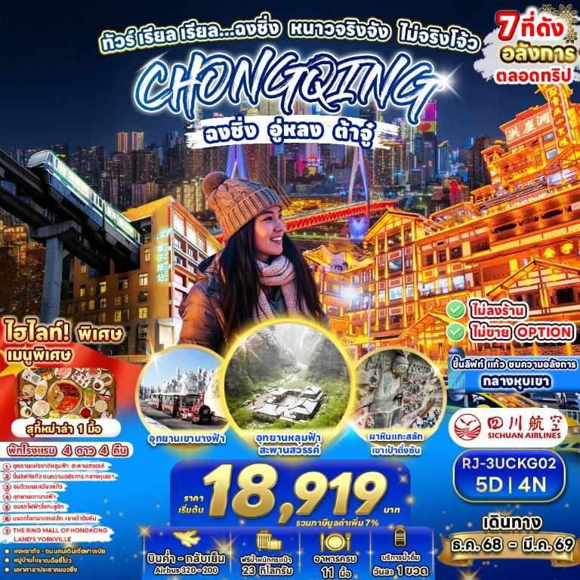

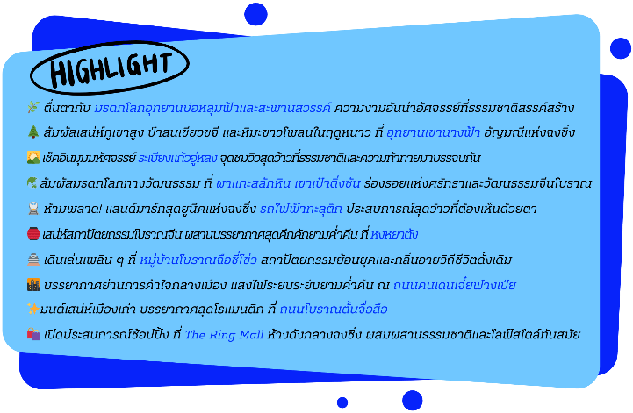

กำหนดการเดินทาง | Ticket PNR | ราคา
กำหนดการเดินทาง | Ticket PNR | ผู้ใหญ่ | เด็กอายุต่ำกว่า 2 ปี | พักเดี่ยว
08-12 ธันวาคม 2568 | NJWFEW | 18,919.- | 6,000.- | 4,500.-
16-20 ธันวาคม 2568 | PFXKPL | 20,919.- | 6,000.- | 4,500.-
20-24 มกราคม 2569 | PFXKPM | 20,919.- | 6,000.- | 4,500.-
26-30 มกราคม 2569 | PFRK4X | 20,919.- | 6,000.- | 4,500.-
09-13 มีนาคม 2569 | QWW6DK | 20,919.- | 6,000.- | 4,500.-
17-21 มีนาคม 2569 | MXDYCT | 20,919.- | 6,000.- | 4,500.-
อัตราค่าบริการ

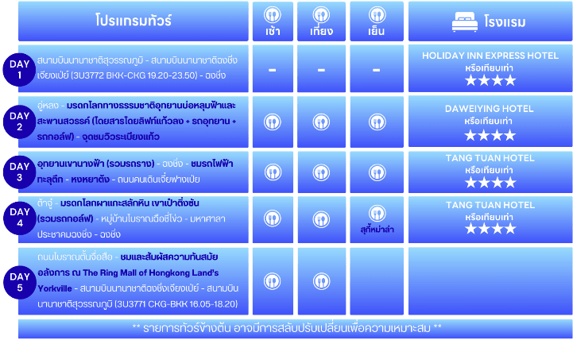

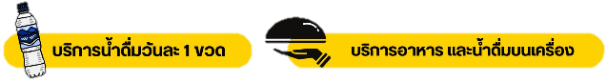

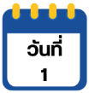
สนามบินนานาชาติสุวรรณภูมิ-สนามบินนานาชาติฉงชิ่งเจียงเป่ย์-ฉงชิ่ง

17.00 น. คณะพร้อมกัน ณ อาคารผู้โดยสารขาออกระหว่างประเทศ ชั้น 4 ประตู 10 สนามบินนานาชาติสุวรรณภูมิ เจ้าหน้าที่ของบริษัทฯ คอยให้การต้อนรับและอำนวยความสะดวกในการเช็คอินออกบัตรโดยสาร ณ เคาน์เตอร์ สายการบิน SICHUAN AIRLINES (3U)

19.20 น. ออกเดินทางสู่ เมืองฉงชิ่ง ประเทศจีน โดยสายการบิน SICHUAN AIRLINES (3U)
เที่ยวบินที่ 3U3772
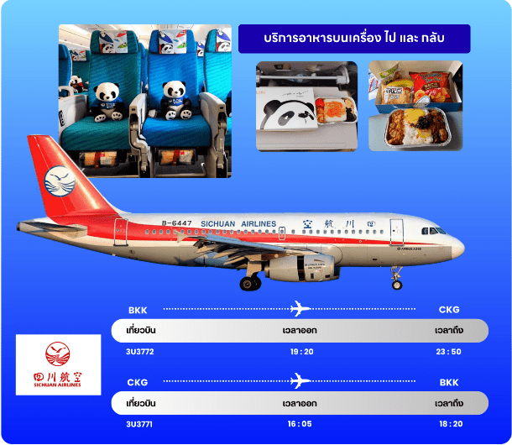

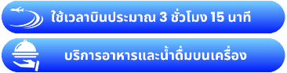

23.50 น. เดินทางถึง ท่าอากาศยานนานาชาติฉงชิ่งเจียงเป่ย์ ประเทศจีน (เวลาท้องถิ่นที่ประเทศจีนจะเร็วกว่าประเทศไทย 1 ชม. ควรปรับนาฬิกาของท่านเพื่อสะดวกในการนัดหมาย) หลังผ่านพิธีตรวจคนเข้าเมืองแล้ว นำท่านเดินทางสู่ เมืองฉงชิ่ง (Chongqing) เป็นนครที่ตั้งอยู่ภาคตะวันตกเฉียงใต้ของประเทศจีน มีประวัติศาสตร์และวัฒนธรรมที่โดดเด่น ในฐานะที่เป็นนครศูนย์กลางแห่งชาติของจีน ฉงชิ่งเป็นศูนย์กลางทางเศรษฐกิจในบริเวณต้นน้ำของลุ่มแม่น้ำแยงซี เป็นศูนย์การผลิตและศูนย์กลางการขนส่ง
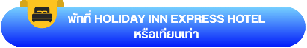

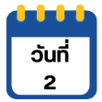
อู่หลง-มรดกโลกทางธรรมชาติบ่อหลุมฟ้าและสะพานสวรรค์ (โดยสารโดย
ลิฟท์แก้วลง + รถอุทยาน + รถกอล์ฟ)-จุดชมวิวระเบียงแก้ว

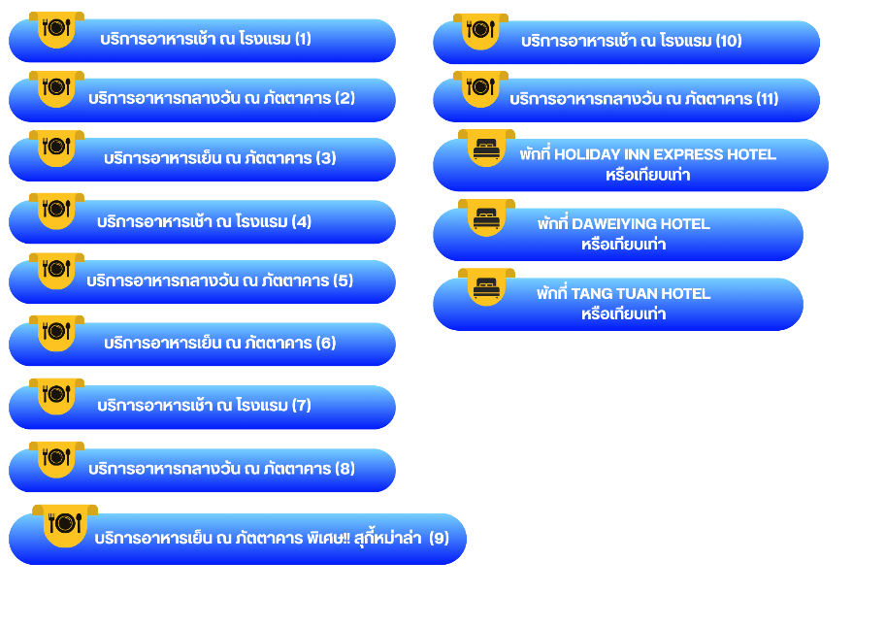

นำท่านเดินทางสู่ เมืองอู่หลง (Wulong) เป็นเมืองตากอากาศ ตั้งอยู่ทางทิศตะวันออกเฉียงใต้ของเมืองฉงชิ่ง อยู่ท่ามกลางหุบเขาโอบล้อมด้วยภูเขาสูง ทำให้เมืองนี้มีป่าไม้และพื้นที่สีเขียวเยอะและอากาศดี มีแม่น้ำอู่เจียงไหลตัดผ่านกลางเมือง เมืองอู่หลงอยู่ห่างจากเมืองฉงชิ่งประมาณ 170 กิโลเมตร ถนนเป็นทางด่วนพิเศษตลอดเส้นทาง ซึ่งทำให้เราสามารถชมวิวทิวทัศน์ที่สวยงามได้ตลอดสองข้างทาง

จากนั้นนำท่านสู่ มรดกโลกทางธรรมชาติบ่อหลุมฟ้าและสะพานสวรรค์ (Three Natural Bridge) เป็นกลุ่มสะพานหินที่ใหญ่ที่สุดในเอเชีย เกิดขึ้นจากการยุบตัวของแผ่นดินลงไปเป็นหลุมลึก จนก่อให้เกิดโพรงช่องเขาที่ดูคล้ายกับสะพานหินที่ทอดข้ามระหว่างภูเขาถึง 3 สะพาน นอกจากนี้ยังมีสระมรกตที่เกิดจากน้ำตกสายเล็ก ๆ ไหลลงมารวมกับธารน้ำธรรมชาติจนกลายเป็นสระมรกตสีเขียวใส และองค์การยูเนสโกยังประกาศให้สถานที่แห่งนี้เป็นมรดกโลกทางธรรมชาติอีกด้วย (โดยสารลิฟท์แก้วลง + รถอุทยาน + รถกอล์ฟ) สำหรับอุทยานแห่งชาติหลุมฟ้า จะมีจุดที่ถูกเรียกว่าสะพานสวรรค์อยู่ 3 แห่งด้วยกัน คือ สะพานมังกรสวรรค์ (Tianlong Bridge) เป็นสะพานที่อยู่ใกล้กับโรงเตี๊ยมโบราณ ความสูง 235 เมตร มีลักษณะเป็นโพรงทะลุใกล้ ๆ กับผนังถ้ำมีการแกะสลักลวดลายมังกรสวยงาม สะพานมังกรเขียว (Qinglong Bridge) ลักษณะเป็นโพรงยาว มีลำธารเล็กไหลผ่าน ความสูง 281 เมตร และ สะพานมังกรดำ (Heilong Bridge) สะพานสุดท้ายอยู่ในส่วนที่แคบที่สุดจึงทำให้มีความมืดทึบ ความสูง 223 เมตร

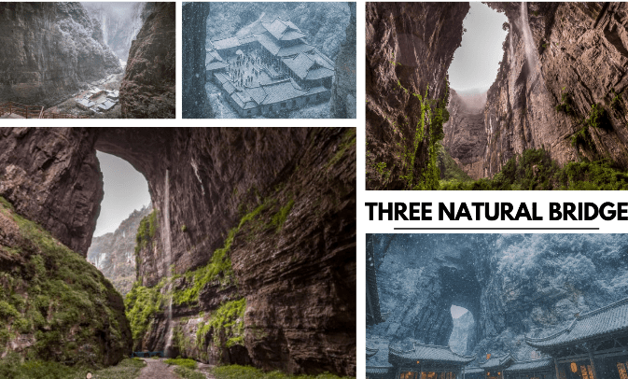

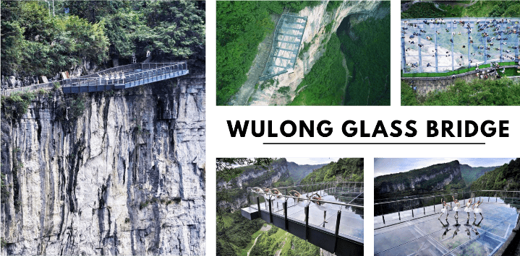
จากนั้นนำท่านสู่ จุดชมวิวระเบียงแก้ว (Wulong Glass Bridges) หรือ สะพานแก้วสวรรค์ จุดชมวิวที่ใหญ่ที่สุดในเอเซีย ตั้งอยู่ 11 เมตรเหนือขอบหน้าผาสูงในเมืองเซียนหนู่ชาน กว้างอีก 26 เมตร หรือถ้าหากวัดจากระดับน้ำทะเลก็สูง 1,200 เมตร และจุดนี้เองที่จางอี้โหมวใช้เป็นฉากในหนังการถ่ายทำหนังเรื่อง “ศึกโค่นบัลลังก์วังทอง” ล่าสุดใช้เป็นฉากในหนังฮอลิวู๊ดฟอร์มยักษ์ TRANFORMER 4 ที่โด่งดังไปทั่วโลก สามารถชมวิวมุมสูงได้ทะลุถึงก้นอุทยานกันเลยทีเดียว ให้ท่านชมวิวและเก็บภาพได้ตามอัธยาศัย (หมายเหตุ : กรณีที่ทางอุทยานประกาศปิด หรือไม่อนุญาตให้ชมวิว ณ ระเบียงกระจกด้วยเหตุผลของอุทยานฯ ทางบริษัทขออนุญาตสงวนสิทธิ์ไม่คืนเงิน หรือจัดรายการอื่นทดแทน เนื่องจากทางอุทยานได้รวมค่าใช้จ่ายไว้ทั้งหมดแล้ว)

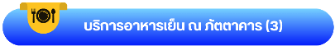

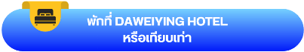

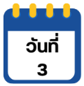
อุทยานเขานางฟ้า (รวมรถราง)-ฉงชิ่ง-ชมรถไฟฟ้าทะลุตึก-หงหยาต้ง-ถนนคนเดินเจี๋ยฟางเป่ย

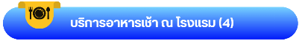

จากนั้นนำท่านเดินทางสู่ อุทยานเขานางฟ้า (Fairy Maiden Mountain) อุทยานท่องเที่ยวทางธรรมชาติของเมืองอู่หลงที่ถือว่าอยู่ในระดับ 5A ของประเทศจีน ที่อุทยานแห่งนี้ได้รับการกล่าวขานว่าเป็นอุทยานที่มีชื่อเสียงในเรื่องของความสวยงามทางธรรมชาติสามารถท่องเที่ยวได้ทั้งปี หลังจากนั้นนำท่านเดินทางกลับสู่ เมืองฉงชิ่ง (Chongqing)
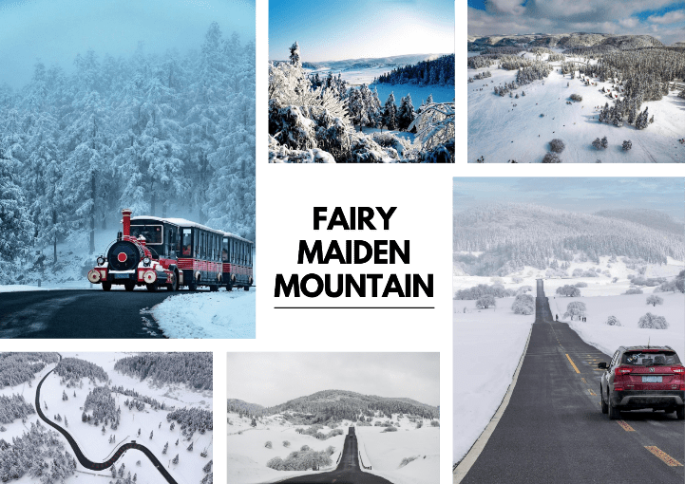

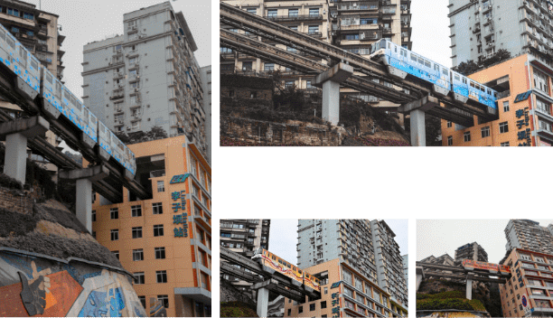
นำท่านชม รถไฟฟ้าทะลุตึก สถานีหลีจื่อป้า (Liziba Station) เป็น 1 ในสถานที่สำคัญที่สะท้อนความเติบโตของจีนตลอด 70 ปี ซึ่งไม่ได้เกิดขึ้นโดยบังเอิญ Liziba คือตัวอย่างของความอัจฉริยะในการออกแบบการคมนาคมในเมืองภูเขาแห่งนี้ ให้สามารถพัฒนาไปข้างหน้าได้โดยไม่ต้องหยุดนิ่ง กลายเป็นภาพจำอันน่าตื่นตาตื่นใจของผู้ที่มาเยือน ไม่ว่าจะเป็นผู้โดยสารบนขบวนรถไฟหรือผู้ที่ชมจากจุดชมวิว ต่างต้องประหลาดใจเมื่อเห็นขบวนรถไฟ “หายเข้าไป” ในตัวอาคารราวกับมายากล



นำท่านสู่ ตลาดหงหยาต้ง (Hongyadong) เป็นแหล่งช้อปปิ้งขนาดใหญ่ของเมืองฉงชิ่ง ประเทศจีน เต็มไปด้วยร้านค้ามากมาย ตกแต่งในสไตล์จีนโบราณ ที่โดดเด่นเห็นจะเป็นสินค้าแปรรูปและเครื่องเทศ บรรยากาศโดยรอบได้อารมณ์แบบจีนโบราณ ทั้งผู้คน ร้านค้า การตกแต่ง และทิวทัศน์ที่สวยงามยามค่ำคืน
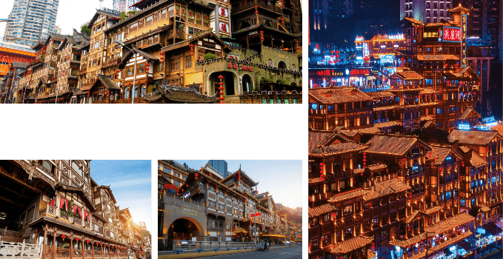



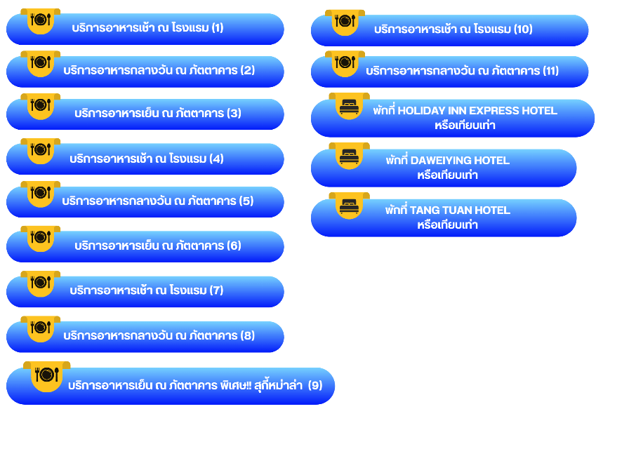

อิสระให้ท่านช้อปปิ้ง ถนนคนเดินเจี๋ยฟางเป่ย (Jiefangbei) ตั้งอยู่บริเวณอนุสาวรีย์ปลดแอก สร้างขึ้นเพื่อรำลึกถึงชัยชนะในการทำสงครามกับญี่ปุ่น ปัจจุบันกลายเป็นศูนย์กลางทางการค้าขนาดใหญ่ ใจกลางเมือง เต็มไปด้วยร้านค้ามากกว่า 3,000 ร้าน ซึ่งมีทั้งอาหาร ช้อปปิ้งมอลล์ขนาดใหญ่ ให้ท่านได้เดินชมและช้อปปิ้งกันอย่างจุใจ
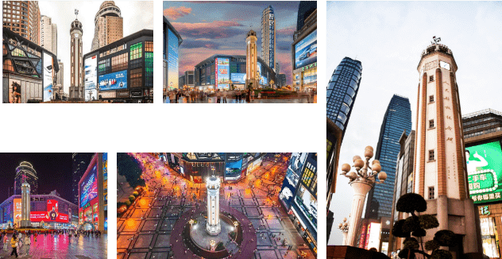



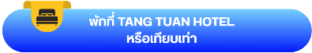

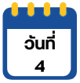
ต้าจู๋-มรดกโลกผาแกะสลักหิน เขาเป๋าติ่งซัน (รวมรถกอล์ฟ)-หมู่บ้านโบราณ
ฉือชี่โข่ว-มหาศาลาประชาคมฉงชิ่ง-ฉงชิ่ง

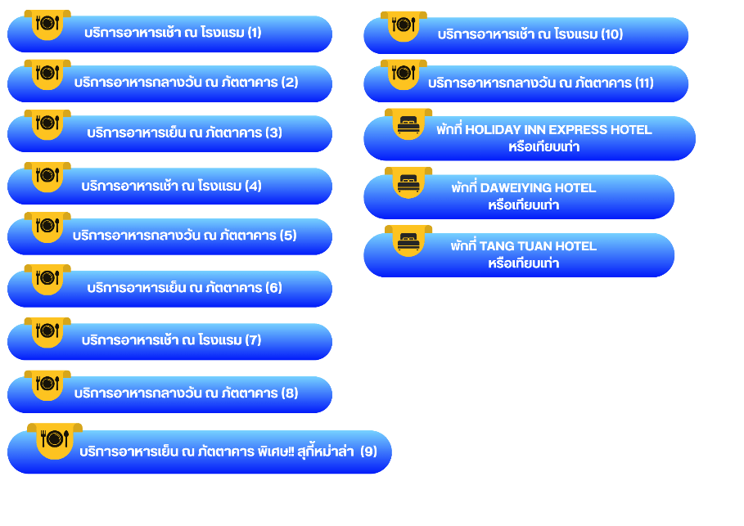

นำท่านสู่ ต้าจู๋ (DAZU) เป็นอำเภอเล็ก ๆ ที่อยู่ท่ามกลางภูเขา 5 ลูก คือ ภูเขาเป่ยซัน ภูเขาเป๋าติ่งซัน ภูเขาหนันซัน ภูเขาสือจ้วนซัน และภูเขาสือเหมินซัน เป็นเมืองที่มีพื้นที่สีเขียวด้วยผืนป่าและอากาศเย็นสบายตลอดปี (ใช้เวลาเดินทางประมาณ 2 ชั่วโมง)
นำท่านชม มรดกโลกผาหินแกะสลักต้าจู๋ เขาเป๋าติ่งซัน (Dazu Rock Carvings) เป็นการแกะสลัก เรื่องราวเกี่ยวกับพุทธศาสนา มีพระพุทธเจ้าปางต่าง ๆ โพธิสัตว์อรหันต์ พระและเทวดาใน ศาสนาเต๋า ลัทธิขงจื๊อ และผู้คนที่ทำการไหว้พระในถ้ำเหล่านี้ถ้ำตวอเป่าซานเป็นถ้ำที่ใหญ่ สวยงามและสำคัญที่สุด ทั่วทั้งภูเขาพบร่องรอยแกะสลัก 37 แห่ง รวมรูปพระ 1 หมื่นกว่าองค์ มีปางไสยาสน์เจ้าแม่กวนอิม ปางห้ามญาติพระเจ้าอี้เซียน เป็นต้น เป็นศิลปะในสมัยราชวงศ์ซ่ง สมัย 950 ปีก่อน หินแกะสลักที่ต้าจู๋นับได้ว่าเป็นตัวแทนของศิลปะท่าที่อ่อนหวานนุ่มนวลในยุค หลัง ซึ่งได้รวบรวมผลงานศิลปะการแกะสลักหินของจีนในช่วงปลายคริสต์ศตวรรษที่ 9 ถึงยุค กลางคริสต์ศตวรรษที่ 13 (รวมรถกอล์ฟ) จากนั้นนำท่านเดินทางกลับสู่ ฉงชิ่ง (Chongqing) (ใช้เวลาเดินทางประมาณ 2 ชั่วโมง)
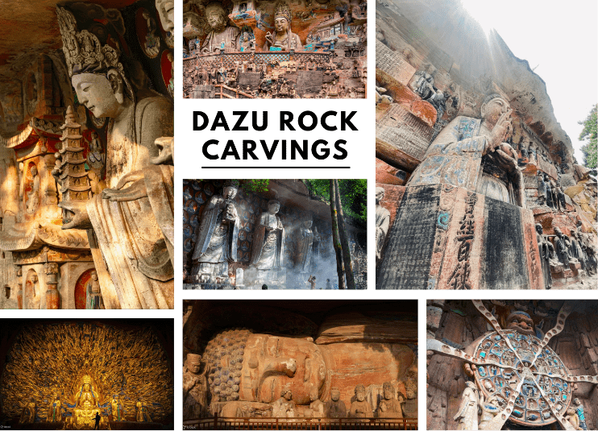

นำท่านสู่ หมู่บ้านโบราณฉือชี่โข่ว (Ancient Town of Ciqikou) เป็นหมู่บ้านที่มีชนเผ่ากลุ่มน้อยหลากหลายเชื้อชาติอาศัยอยู่ อาคารบ้านเรือนภายในหมู่บ้านคงรูปแบบของสถาปัตยกรรมจีนดั้งเดิมไว้ ซึ่งให้เราได้สัมผัสกลิ่นอายย้อนยุคสมัยราชวงศ์ซ่ง หมิง และชิง พร้อมกับเลือกซื้อของที่ระลึกหรือของฝาก
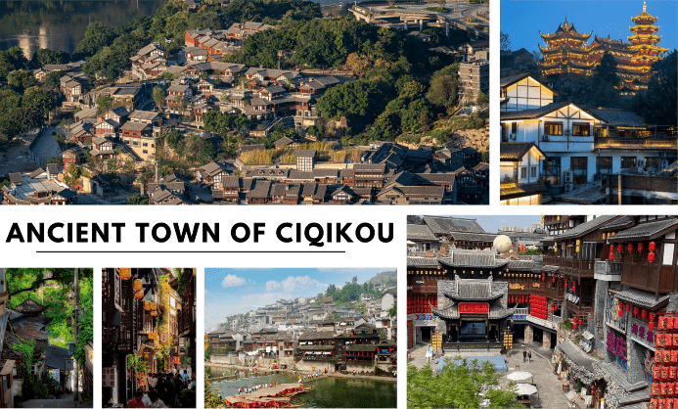

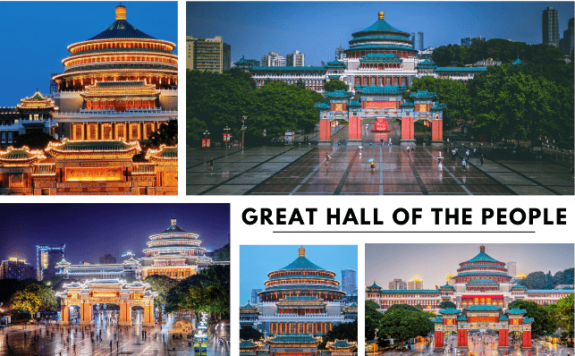
นำท่านถ่ายรูปด้านนอก มหาศาลาประชาคมฉงชิ่ง (Great Hall of the People) หรือ ต้าหลี่ถัง เป็นหนึ่งในสัญลักษณ์ประจำนครฉงชิ่ง เป็นที่ประชุมสภาผู้แทนราษฎร และยังสามารถใช้เป็นโรงละครสำหรับประชาชน มีความจุได้มากกว่า 4,000 คน ศาลาประชาคมต้าหลี่ถัง สร้างขึ้นในปี พ.ศ. 2494 แล้วเสร็จสมบูรณ์เมื่อปี พ.ศ. 2540 ออกแบบโดยการจำลองแบบมาจากหอเทียนถานที่เมืองหลวงปักกิ่ง

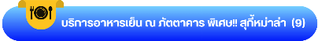

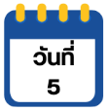
ถนนโบราณตั้นจื่อสือ-ชมและสัมผัสความทันสมัย อลังการ ณ The Ring Mall of Hongkong Land’s Yorkville-สนามบินนานาชาติฉงชิ่งเจียงเป่ย์-สนามบินนานาชาติสุวรรณภูมิ

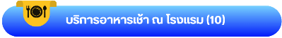

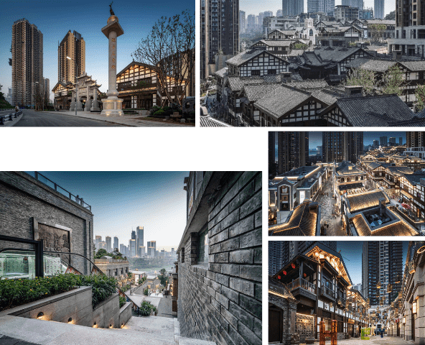
จากนั้นนำท่านสู่ ถนนตั้นจื่อสือ (Danzishi Old Street) เป็นโครงการที่สร้างผสมผสานย่านการค้า และวัฒนธรรมใช้รูปแบบสถาปัตยกรรมจีนสมัยใหม่ได้อย่างลงตัว และยังเป็นสถานที่ท่องเที่ยวระดับ 4A มีร้านค้า ร้านของฝากมากมาย ให้ท่านเลือกอิสระช้อปปิ้งเป็นของฝากให้ญาติสนิท มิตรสหาย



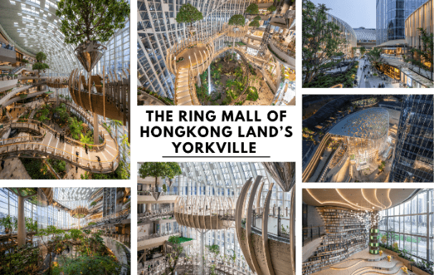
นำท่านชมและสัมผัสความทันสมัย อลังการ ณ The Ring Mall of Hongkong Land’s Yorkville เป็นการออกแบบที่ผสมผสานระหว่างเมืองและธรรมชาติ เพื่อให้ประชาชนมีศูนย์การค้าที่มีคุณภาพอากาศดีเยี่ยม ทำให้ชาวฉงชิ่งได้สูดอากาศบริสุทธิ์รวมถึงระบบนิเวศ และสิ่งแวดล้อมที่ดีต่อสุขภาพ

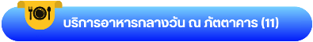

ได้เวลาอันสมควรนำท่านเดินทางกลับสู่สนามบินนานาชาติฉงชิ่งเจียงเป่ย์ เพื่อเดินทางกลับสู่ประเทศไทย
16.05 น. เดินทางกลับสู่กรุงเทพฯ โดยสายการบิน SICHUAN AIRLINES (3U)
โดยเที่ยวบินที่ 3U3771

18.20 น. คณะเดินทางถึง สนามบินนานาชาติสุวรรณภูมิ กรุงเทพฯ
โดยสวัสดิภาพ และความประทับใจ…..
☻☻☻☻☻☻☻☻☻☻☻☻☻☻☻☻
สำหรับลูกค้าท่านที่ไม่ต้องการใช้ตั๋วเครื่องบิน (JOIN LAND)
หักออกจากราคาทัวร์ 3,500.-/ท่าน
โปรดสอบถามเจ้าหน้าที่ก่อนทำการจองทุกครั้ง

